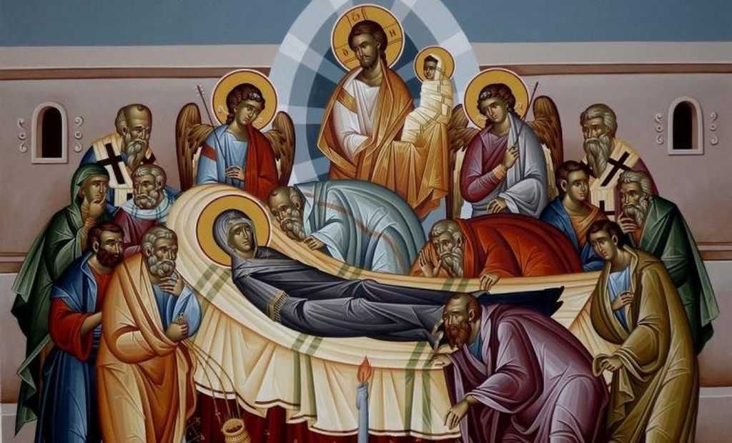

Όπως είναι γνωστό, επάνω από το Σταυρό ο Κύριος μας Ιησούς Χριστός, έδωσε εντολή και την Παναγία μητέρα του παρέλαβε ο Ιωάννης ο Ευαγγελιστής στο σπίτι του, όπου διέμενε μαζί με τον αδελφό του Ιάκωβο και τη μητέρα του Σαλώμη, συγγενή της Θεοτόκου. Όταν δε ήλθε η στιγμή να τελειώσει την επίγεια ζωή της, άγγελος Κυρίου (η παράδοση λέει ότι ήταν ο Aρχάγγελος Γαβριήλ) της το έκανε γνωστό τρεις μέρες πριν.  
  
Η χαρά της Θεοτόκου υπήρξε μεγάλη, διότι θα συναντούσε το μονογενή της Υιό και Θεό όλων των ανθρώπων. Πήγε, λοιπόν, και προσευχήθηκε στο όρος των Ελαίων, όπου συνήθιζε να προσεύχεται και ο Κύριος Ιησούς. Έπειτα, γύρισε στο σπίτι του Ιωάννη, όπου έκανε γνωστή την επικείμενη κοίμηση της.  
  
Η παράδοση αναφέρει ότι την τρίτη ήμερα από την εμφάνιση του αγγέλου, λίγο πριν κοιμηθεί η Θεοτόκος, οι Απόστολοι δεν ήταν όλοι στα Ιεροσόλυμα, αλλά σε μακρινούς τόπους όπου κήρυτταν το Ευαγγέλιο. Τότε, ξαφνικά νεφέλη τους άρπαξε και τους έφερε όλους μπροστά στο κρεβάτι, όπου ήταν ξαπλωμένη η Θεοτόκος και περίμενε την κοίμηση της. Mαζί δε με τους Αποστόλους ήλθε και ο Αρεοπαγίτης Διονύσιος, ο Άγιος Ιερόθεος ο διδάσκαλος του Διονυσίου, ο Απόστολος Τιμόθεος, και οι λοιποί θεόσοφοι Ιεράρχες.  
  
Όταν εκοιμήθη, με ψαλμούς και ύμνους την τοποθέτησαν στο μνήμα της Γεσθημανή. Επειδή, κατά θείαν οικονομίαν, ένας από τους Aποστόλους (ο Θωμάς όπως λέει η παράδοση) δεν ήταν παρών στην κηδεία της Θεομήτορος, ζήτησε να ανοιχτεί ο τάφος ώστε να προσκυνήσει και αυτός το Σώμα της Θεοτόκου.  
  
Έτσι, μετά από τρεις ήμερες, άνοιξαν τον τάφο και έκπληκτοι διαπίστωσαν ότι η Παναγία αναστήθηκε σωματικά και ανελήφθη στους ουρανούς. Και βέβαια, όλη η ανθρωπότητα, με ευγνωμοσύνη για τις πρεσβείες της στο Σωτήρα Χριστό, αναφωνεί: «Χαίρε, ώ Μήτερ τής ζωής».